Druk Nr 5/2026
Projekt z dnia 2.01.2026 r.

Uchwała nr
Rady Miejskiej w Łodzi
z dnia r.
w sprawie ustalenia lokalizacji inwestycji mieszkaniowej i inwestycji towarzyszących przy ulicy Tylnej 7 w Łodzi.
Na podstawie art. 18 ust. 2 pkt 15 ustawy z dnia 8 marca 1990 r. o samorządzie gminnym (Dz. U. z 2025 r. poz. 1153 i 1436) oraz art. 7 ust. 4 i art. 8 ustawy z dnia 5 lipca 2018 r. o ułatwieniach w przygotowaniu i realizacji inwestycji mieszkaniowych oraz inwestycji towarzyszących (Dz. U. z 2025 r. poz. 1754), Rada Miejska w Łodzi
uchwala, co następuje:
§ 1. Ustala się na rzecz wnioskodawcy DYNAMIX sp. z o.o. z siedzibą w Łodzi lokalizację inwestycji mieszkaniowej i inwestycji towarzyszących polegających na budowie zespołu budynków obejmującego trzy budynki mieszkalne wielorodzinne, w tym jeden z częścią usługową oraz budynek usługowy wraz z zagospodarowaniem terenu nieruchomości i niezbędnymi urządzeniami budowlanymi, na działkach lub częściach działek o nr: 97/5, 93/10, 93/12 i 93/17 w obrębie S-9 przy ulicy Tylnej 7 w Łodzi.
§ 2. Określa się granice terenu objętego inwestycją mieszkaniową i inwestycjami towarzyszącymi przedstawione na kopii mapy zasadniczej w skali 1:500, oznaczone przerywaną linią koloru czerwonego i literowo A-B-C-D-E-F-G-H-I-J-K-L-M-N-O-P-R-S-A – zgodnie z załącznikiem Nr 1 do uchwały.
§ 3. Określa się minimalną łączną powierzchnię użytkową mieszkań – 7500 m² i maksymalną łączną powierzchnię użytkową mieszkań – 9500 m².
§ 4. Określa się minimalną liczbę mieszkań – 140 i maksymalną liczbę mieszkań – 200.
§ 5. W ramach inwestycji mieszkaniowej przewiduje się od 300 m² do 800 m² powierzchni użytkowej przeznaczonej na działalność handlową lub usługową, z zastrzeżeniem, że powierzchnia ta wraz z planowaną powierzchnią użytkową przeznaczoną na działalność handlową lub usługową w ramach budynku usługowego, stanowiącego inwestycję towarzyszącą, będzie większa niż 5% i nie przekroczy 20% powierzchni użytkowej mieszkań.
§ 6. Określa się zmiany w dotychczasowym sposobie zagospodarowania i uzbrojeniu terenu polegające na:
1) rozbiórce istniejących na terenie inwestycji budynków i zadaszeń;
2) budowie zespołu budynków mieszkalnych wielorodzinnych, składającego się z 3 budynków z garażami wielostanowiskowymi, wraz z niezbędnymi urządzeniami budowlanymi z nimi związanymi i drogami wewnętrznymi;
3) budowie wolnostojącego budynku usługowego, jako inwestycji towarzyszącej, wraz z niezbędnymi urządzeniami budowlanymi z nim związanymi i drogami wewnętrznymi;
4) przebudowie zjazdu i budowie drugiego zjazdu z ulicy Tylnej;
5) przebudowie sieci i instalacji podziemnych, budowie niezbędnego uzbrojenia terenu i zagospodarowania terenu.
§ 7. Określa się powiązanie inwestycji mieszkaniowej i inwestycji towarzyszących z istniejącym i planowanym uzbrojeniem terenu:
1) woda z wodociągu miejskiego zlokalizowanego w ulicy Tylnej, zgodnie z warunkami technicznymi właściwego gestora sieci;
2) ścieki do kanalizacji sanitarnej zlokalizowanej w ulicy Tylnej, zgodnie z warunkami technicznymi właściwego gestora sieci;
3) wody opadowe odprowadzane do miejskiej kanalizacji deszczowej zlokalizowanej w ulicy Tylnej, zgodnie z warunkami technicznymi właściwego gestora sieci;
4) ciepło z miejskiej sieci ciepła systemowego, zgodnie z warunkami technicznymi właściwego gestora sieci;
5) energia elektryczna z sieci, zgodnie z warunkami technicznymi właściwego gestora sieci.
§ 8. Charakterystyka inwestycji mieszkaniowej i inwestycji towarzyszących:
1) określa się zapotrzebowanie na wodę, energię oraz sposób odprowadzania lub oczyszczania ścieków, a także inne potrzeby w zakresie uzbrojenia terenu, niezbędną liczbę miejsc postojowych, jak również sposób zagospodarowywania odpadów:
a) woda z wodociągu miejskiego do celów bytowo-gospodarczych – maksymalnie 5,5 dm³/s,
b) woda z wodociągu miejskiego dla działalności gospodarczej - maksymalnie 1,5 dm³/s,
c) woda z wodociągu miejskiego do celów wewnętrznej ochrony przeciwpożarowej – maksymalnie 5,0 dm³/s,
d) ścieki sanitarne do kanalizacji miejskiej – w ilości równej ilości pobranej wody,
e) energia elektryczna z sieci – maksymalnie 900 kW,
f) ciepło z sieci miejskiej – maksymalnie 1392,5 kW,
g) wody opadowe w ilości ograniczonej do 2,0 dm³/s odprowadzane do kanału ogólnospławnego w ulicy Tylnej, a pozostała ilość wód opadowych retencjonowana na terenie posesji i ewentualnie odprowadzana do kanalizacji miejskiej w dłuższym czasie lub zagospodarowywana na terenie posesji,
h) niezbędna liczba miejsc postojowych:
- zgodnie z wnioskiem inwestora jest równa liczbie mieszkań przewidzianej do realizacji w ramach inwestycji mieszkaniowej, tj. minimum 140, maksimum 200 – w zakresie obsługi mieszkań,
- zgodna z § 3 ust. 1 pkt 2 lit. b uchwały Nr LXXVI/2076/18 Rady Miejskiej w Łodzi z dnia 10 października 2018 r. w sprawie lokalnych standardów urbanistycznych dla Miasta Łodzi (Dz. Urz. Woj. Łódzkiego poz. 5644), zmienionej uchwałami Rady Miejskiej w Łodzi: Nr III/59/18 z dnia 27 grudnia 2018 r. (Dz. Urz. Woj. Łódzkiego z 2019 r. poz. 348), Nr XXXIII/1093/20 z dnia 2 grudnia 2020 r. (Dz. Urz. Woj. Łódzkiego poz. 7200), Nr LX/1810/22 z dnia 1 czerwca 2022 r. (Dz. Urz. Woj. Łódzkiego poz. 3675), Nr LXXIII/2191/23 z dnia 15 marca 2023 r. (Dz. Urz. Woj. Łódzkiego poz.4066) i Nr LXXXVI/2608/24 z dnia 7 lutego 2024 r. (Dz. Urz. Woj. Łódzkiego poz.1102), tj. minimum 5, maksimum 12 – w zakresie obsługi handlu i usług w wyodrębnionej części inwestycji mieszkaniowej,
- zgodna z § 3 ust. 2 uchwały Nr LXXVI/2076/18 Rady Miejskiej w Łodzi z dnia 10 października 2018 r. w sprawie lokalnych standardów urbanistycznych dla Miasta Łodzi (Dz. Urz. Woj. Łódzkiego poz. 5644), zmienionej uchwałami Rady Miejskiej w Łodzi: Nr III/59/18 z dnia 27 grudnia 2018 r. (Dz. Urz. Woj. Łódzkiego z 2019 r. poz. 348), Nr XXXIII/1093/20 z dnia 2 grudnia 2020 r. (Dz. Urz. Woj. Łódzkiego poz. 7200), Nr LX/1810/22 z dnia 1 czerwca 2022 r. (Dz. Urz. Woj. Łódzkiego poz. 3675), Nr LXXIII/2191/23 z dnia 15 marca 2023 r. (Dz. Urz. Woj. Łódzkiego poz.4066) i Nr LXXXVI/2608/24 z dnia 7 lutego 2024 r. (Dz. Urz. Woj. Łódzkiego poz.1102), tj. minimum 6, maksimum 10 – w zakresie obsługi handlu i usług w ramach inwestycji towarzyszącej,
i) odpady komunalne będą segregowane i wywożone, zgodnie z Regulaminem utrzymania czystości i porządku na terenie Miasta Łodzi;
2) określa się planowany sposób zagospodarowania terenu oraz charakterystykę zabudowy i zagospodarowania terenu, w tym przeznaczenie projektowanych obiektów budowlanych, przedstawione w formie opisowej i graficznej:
a) sposób zagospodarowania terenu:
- inwestycja obejmuje budowę trzech budynków mieszkalnych wielorodzinnych,
oznaczonych literami: A, B i C na załączniku graficznym Nr 2 do uchwały, w tym
jeden z częścią usługową, z garażami wielostanowiskowymi oraz budowę
wolnostojącego budynku usługowego, usytuowanego w północno-zachodnim
narożniku działki, oznaczonego literą D na załączniku graficznym Nr 2 do uchwały,
- budynek mieszkalny wielorodzinny z częścią usługową, oznaczony literą A na załączniku graficznym Nr 2 do uchwały, oraz budynek usługowy, oznaczony literą D na załączniku graficznym Nr 2 do uchwały, usytuowane wzdłuż linii zabudowy stanowiącej kontynuację linii zabudowy sąsiedniej, na nieruchomości przy ulicy Tylnej 5,
- budynki mieszkalne wielorodzinne usytuowane jeden za drugim na osi północ - południe,
- zagospodarowanie terenu inwestycji obejmuje m.in.: ciągi piesze, drogi wewnętrzne, plac zabaw, elementy zieleni i uzbrojenie terenu,
- dostęp do drogi publicznej – ulicy Tylnej przez istniejący, przeznaczony do przebudowy, zjazd z pasa drogowego ulicy Tylnej oraz przez projektowany zjazd z pasa drogowego ulicy Tylnej,
- planowany sposób zagospodarowania terenu określa załącznik Nr 2 do uchwały,
b) charakterystyka i przeznaczenie zabudowy: zabudowa mieszkaniowa wielorodzinna z garażem i zabudowa usługowa;
3) określa się charakterystyczne parametry techniczne inwestycji mieszkaniowej i towarzyszących oraz dane charakteryzujące ich wpływ na środowisko (w myśl ustawy z dnia 3 października 2008 r. o udostępnianiu informacji o środowisku i jego ochronie, udziale społeczeństwa w ochronie środowiska oraz o ocenach oddziaływania na środowisko (Dz. U. z 2024 r. poz. 1112, 1881 i 1940 oraz z 2025 r. poz. 1535):
a) charakterystyczne parametry techniczne:
- powierzchnia zabudowy (nadziemnej) inwestycji mieszkaniowej – minimalnie 2241 m², maksymalnie 4481 m²,
- powierzchnia zabudowy (nadziemnej) inwestycji towarzyszącej – minimalnie 80 m², maksymalnie 300 m²,
- powierzchnia całkowita budynku stanowiącego inwestycję towarzyszącą – minimalnie 300 m², maksymalnie 490 m²,
- powierzchnia biologicznie czynna – minimum 12,5% terenu działki nr ewid. 97/5 w obrębie S-9, w tym na stropodachach budynków,
- wysokość zabudowy mieszkaniowej – budynek mieszkalny wielorodzinny z częścią usługową oznaczony literą A na załączniku Nr 2 do uchwały oraz budynek mieszkalny wielorodzinny oznaczony literą B na załączniku Nr 2 do uchwały – do 21 m, budynek mieszkalny wielorodzinny oznaczony literą C na załączniku Nr 2 do uchwały – do 24,5 m,
- ilość kondygnacji nadziemnych zabudowy mieszkaniowej – budynek mieszkalny wielorodzinny z częścią usługową oznaczony literą A na załączniku Nr 2 do uchwały oraz budynek mieszkalny wielorodzinny oznaczony literą B na załączniku Nr 2 do uchwały – do VI, budynek mieszkalny wielorodzinny oznaczony literą C na załączniku Nr 2 do uchwały – do VIII,
- ilość kondygnacji podziemnych zabudowy mieszkaniowej – maksymalnie 1,
- wysokość budynku usługowego oznaczonego literą D na załączniku Nr 2 do uchwały – do 15 m,
- ilość kondygnacji nadziemnych budynku usługowego oznaczonego literą D na załączniku Nr 2 do uchwały – do III,
- kształt dachu i kąt nachylenia połaci dachowych – dach płaski o kącie nachylenia maksimum 12°,
b) zgodnie z rozporządzeniem Rady Ministrów z dnia 10 września 2019 r. w sprawie przedsięwzięć mogących znacząco oddziaływać na środowisko (Dz. U. poz. 1839, z 2022 r. poz. 1071 oraz z 2023 r. poz. 1724) projektowana inwestycja nie jest zaliczona do inwestycji mogących potencjalnie lub zawsze znacząco oddziaływać na środowisko; planowana powierzchnia zabudowy mieszkaniowej wraz z powierzchnią terenu towarzyszącej infrastruktury nie przekroczy 2 ha, o których mowa w § 3 ust. 1 pkt 55 lit. b tiret drugie rozporządzenia, jak również powierzchnia użytkowa projektowanego garażu nie przekroczy 1 ha, o którym mowa w § 3 ust. 1 pkt 58 lit. b rozporządzenia.
§ 9. Obiekty objęte inwestycją mieszkaniową i inwestycjami towarzyszącymi będą zlokalizowane na następujących nieruchomościach lub ich częściach, wskazanych według katastru nieruchomości oraz księgi wieczystej:
1) dla inwestycji mieszkaniowej na części działki nr 97/5, obręb S-9 – KW LD1M/00088907/2,
2) dla inwestycji towarzyszących na:
a) części działki nr 97/5, obręb S-9 – KW ,
b) części działki nr 93/10, obręb S-9 – KW ,
c) działce nr 93/12, obręb S-9 – KW ,
d) części działki 93/17, obręb S-9 – KW .
§ 10. Nie wskazuje się nieruchomości według katastru nieruchomości oraz księgi wieczystej, w stosunku do których decyzja o pozwoleniu na budowę inwestycji mieszkaniowej i inwestycji towarzyszących ma wywołać skutek, o którym mowa w art. 35 ust. 1 ustawy z dnia 5 lipca 2018 r. o ułatwieniach w przygotowaniu i realizacji inwestycji mieszkaniowych oraz inwestycji towarzyszących.
§ 11. Wskazuje się nieruchomość i części nieruchomości według katastru nieruchomości oraz księgi wieczystej, o których mowa w art. 38 ust. 1 ustawy z dnia 5 lipca 2018 r. o ułatwieniach w przygotowaniu i realizacji inwestycji mieszkaniowych oraz inwestycji towarzyszących:
1) część działki nr 93/10, obręb S-9 – KW ;
2) działka nr 93/12, obręb S-9 – KW ;
3) część działki 93/17, obręb S-9 – KW .
§ 12. Określa się warunki wynikające z potrzeb ochrony środowiska i ochrony zabytków:
1) realizacja planowanej inwestycji powinna być zgodna z wymogami ochrony środowiska zawartymi w obowiązujących przepisach i normach, w tym ustawie z dnia 27 kwietnia 2001 r. – Prawo ochrony środowiska (Dz. U. z 2025 r. poz. 647 i 1080);
2) inwestycja znajduje się na obszarze zabytkowego układu urbanistycznego „Posiadła wodno-fabryczne”, wpisanego do gminnej ewidencji zabytków oraz na obszarze objetym wpisem do rejestru zabytków nr A/44 z dnia 20 stycznia 1971 r. - historyczny zespół budownictwa przemysłowego Scheiblera-Grohmana, i jej realizacja powinna być zgodna z wymogami ustawy z dnia 23 lipca 2003 r. o ochronie zabytków i opiece nad zabytkami (Dz. U. z 2024 r. poz. 1292 i 1907 oraz z 2025 r. poz. 537 i 1168).
§ 13. Niniejsza uchwała nie rodzi praw do terenu oraz nie narusza prawa własności i uprawnień osób trzecich.
§ 14. Wykonanie uchwały powierza się Prezydentowi Miasta Łodzi.
§ 15. Uchwała podlega publikacji w Dzienniku Urzędowym Województwa Łódzkiego.
§ 16. Uchwała wchodzi w życie z dniem podjęcia.

Przewodniczący
Rady Miejskiej w Łodzi
Bartosz DOMASZEWICZ
Projektodawcą jest
Prezydent Miasta Łodzi
Załącznik Nr 1
do uchwały Nr
Rady Miejskiej w Łodzi
z dnia
Granice terenu objętego inwestycją mieszkaniową i inwestycjami towarzyszącymi.
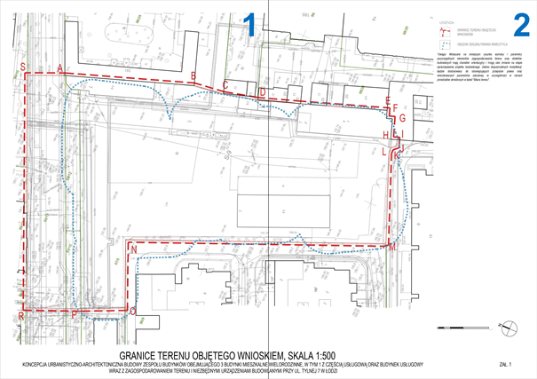
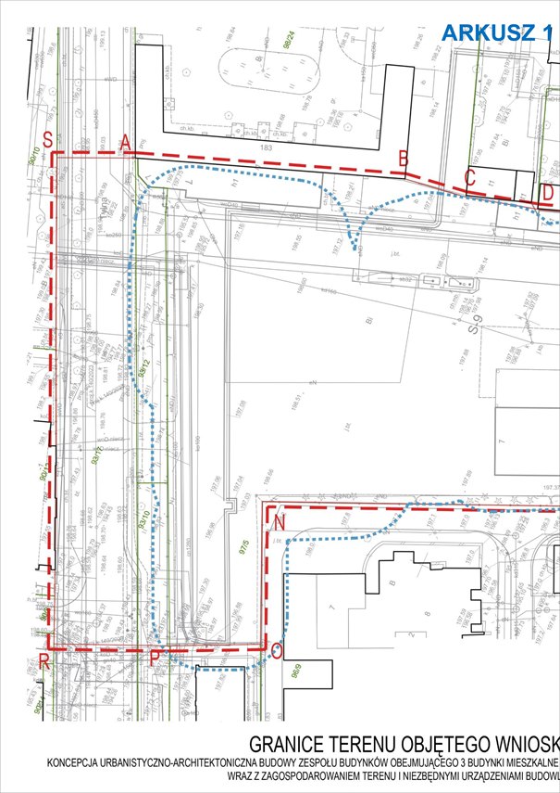
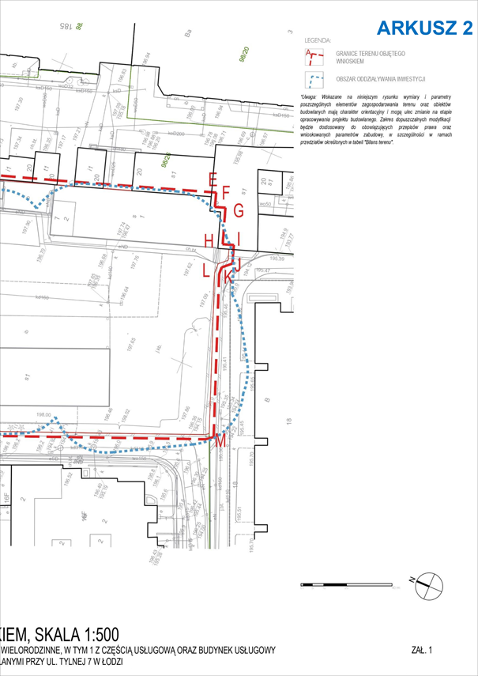

Załącznik Nr 2
do uchwały Nr
Rady Miejskiej w Łodzi
z dnia
Planowany sposób zagospodarowania terenu.
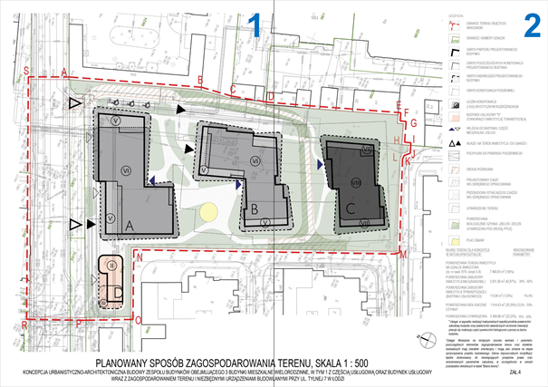
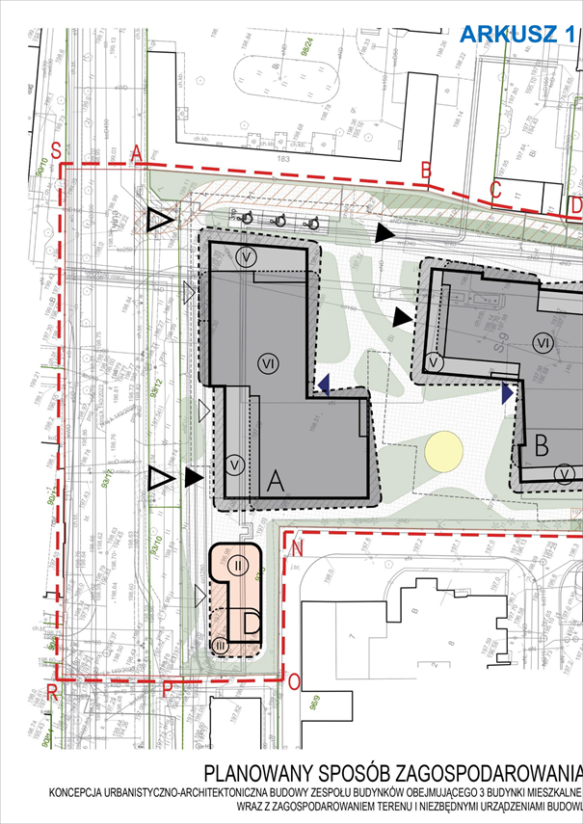
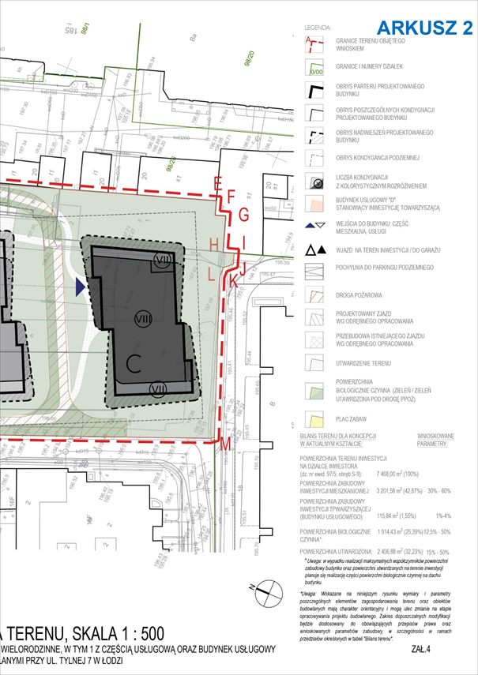

Uzasadnienie
Inwestor DYNAMIX Sp. z o.o. z siedzibą w Łodzi pismem z dnia 15 października 2025r. wystąpił do Rady Miejskiej w Łodzi, za pośrednictwem Prezydenta Miasta Łodzi - Biura Architekta Miasta w Departamencie Planowania i Rozwoju Gospodarczego Urzędu Miasta Łodzi, o ustalenie lokalizacji inwestycji mieszkaniowej polegającej na budowie zespołu budynków obejmujących trzy budynki mieszkalne wielorodzinne, w tym jeden z częścią usługową, oraz budynek usługowy wraz z zagospodarowaniem terenu nieruchomości i niezbędnymi urządzeniami budowlanymi, na działkach lub ich częściach o nr: 97/5, 93/10, 93/12 i 93/17 w obrębie S-9 przy ulicy Tylnej 7 w Łodzi, na podstawie art. 7 ust. 1 i 6 ustawy z dnia 5 lipca 2018 r. o ułatwieniach w przygotowaniu i realizacji inwestycji mieszkaniowych i inwestycji towarzyszących (Dz. U. z 2024 r. poz. 195 oraz z 2025 r. poz. 527), zwanej dalej specustawą. W związku z brakami formalnymi, wniosek został uzupełniony przy piśmie z dnia 7 listopada 2025 r.
W sprawie zastosowanie mają przepisy specustawy w brzmieniu obowiązującym przed 24 września 2023 r. z wyjątkiem art. 2 pkt 3, 7 i 8, art. 7 ust. 7 pkt 7a, art. 17 ust. 4a-4d zgodnie z art. 70 ust. 2 ustawy z dnia 7 lipca 2023 r. o zmianie ustawy o planowaniu i zagospodarowaniu przestrzennym oraz niektórych innych ustaw (Dz. U. poz. 1688, z 2024 r. poz. 1824 oraz z 2025 r. poz. 527) oraz art. 17 i 19 ust. 3 zmienione ustawą z dnia 25 lipca 2025 r. o zmianie ustawy o społecznych formach rozwoju mieszkalnictwa oraz niektórych innych ustaw (Dz. U. z 2025 poz. 1077).
Po weryfikacji wniosku stwierdzono, że spełnia on wymogi dotyczące kompletności wniosku określone w art. 7 ust. 7 specustawy. We wniosku określono granice terenu objętego wnioskiem, przedstawiając je na kopii mapy zasadniczej. Określono planowaną minimalną i maksymalną powierzchnię użytkową mieszkań wynoszącą od 7500 m² do 9500 m² oraz planowaną minimalną i maksymalną liczbę mieszkań wynoszącą od 140 do 200. Wniosek obejmuje analizę powiązania inwestycji mieszkaniowej i inwestycji towarzyszącej, w postaci budynku usługowego, z uzbrojeniem terenu, oraz charakterystykę inwestycji mieszkaniowej i towarzyszącej. Wnioskodawca wskazał nieruchomości, według katastru nieruchomości oraz księgi wieczystej, na których mają być zlokalizowane obiekty objęte inwestycją. Wskazano na niesprzeczność planowanej inwestycji mieszkaniowej i towarzyszącej ze studium uwarunkowań i kierunków zagospodarowania przestrzennego miasta Łodzi oraz uchwałą o utworzeniu parku kulturowego. Wskazano nieruchomości, o których mowa w art 38 ust. 1 specustawy. Wykazano, że inwestycja mieszkaniowa i towarzysząca odpowiadają standardom, o których mowa w rozdziale 3 specustawy oraz lokalnym standardom urbanistycznym. Do wniosku załączono koncepcję urbanistyczno-architektoniczną, sporządzoną przez osobę wpisaną na listę izby samorządu zawodowego architektów posiadającą uprawnienia budowlane do projektowania bez ograniczeń w specjalności architektonicznej oraz inne wymagane oświadczenia i zaświadczenia.
W dniu 10 listopada 2025 r. wniosek został udostępniony na stronie podmiotowej Biuletynu Informacji Publicznej wraz z informacją o formie, miejscu i terminie składania uwag. Ponadto, dnia 19 listopada 2025 r. w lokalnej prasie "Łódź.pl" pojawiła się informacja o wpływie przedmiotowego wniosku wraz z informacją o formie, miejscu i terminie składania uwag. Do dnia sporządzenia niniejszego uzasadnienia projektu uchwały, żadne wnioski i uwagi nie wpłynęły do Biura Architekta Miasta.
Pismami z dnia 10 listopada 2025 r. powiadomiono organy opiniujące i uzgadniające, o których mowa w art. 7 ust. 12 i 14 specustawy, o możliwości przedstawienia stanowiska w sprawie w ciągu 21 dni od daty doręczenia wystąpienia.
Następujące organy opiniujące udzieliły odpowiedzi:
― Szef Centralnego Wojskowego Centrum Rekrutacji Ośrodek Zamiejscowy w Łodzi - pismo z dnia 17 listopada 2025 r., znak: CWCR_OZ_Łódź-WWiZ.0732.901.2025, informujące o braku uwag i wniosków do sprawy;
― Łódzki Państwowy Wojewódzki Inspektor Sanitarny - opinia pozytywna z 27 listopada 2025 r., znak: NS OZNS.9022.794.2025.MF;
― Miejska Komisja Urbanistyczno-Architektoniczna - pozytywna opinia wyrażona w uchwale nr 58/XXII/2025 z dnia 20 listopada 2025 r.;
― Zarząd Województwa Łódzkiego, w imieniu którego działa Dyrektor Biura Planowania Przestrzennego Województwa Łódzkiego w Łodzi - pismo z dnia 26 listopada 2025 r., znak BPPWŁ.ZP.405.16.2025, informujące o pozytywnej opinii dla planowanej inwestycji mieszkaniowej w zakresie uwzględnienia wyników Audytu krajobrazowego województwa łódzkiego;
W ustawowym terminie nie wpłynęły ponadto opinie, właściwe według specustawy dla terenu inwestycji:
― Prezydenta Miasta Łodzi, w którego imieniu działa Dyrektor Łódzkiego Ośrodka Geodezji;
― Agencji Bezpieczeństwa Wewnętrznego / Dyrektora Delegatury w Katowicach;
― Komendanta Wojewódzkiego Policji w Łodzi;
― Komendanta Wojewódzkiego Państwowej Straży Pożarnej w Łodzi;
― Komendanta Nadwiślańskiego Oddziału Straży Granicznej im. Powstania Warszawskiego,
― Prezesa Urzędu Lotnictwa Cywilnego,
co do których zgodnie z art. 7 ust. 13 specustawy nieprzekazanie opinii w terminie 21 dni od dnia otrzymania powiadomienia uznaje się za brak zastrzeżeń.
Łódzki Wojewódzki Konserwator Zabytków postanowieniem z dnia 28 listopada 2025 r. znak: WUOZ-PP.5151.3752.2025.KP uzgodnił przedmiotowy wniosek w zakresie zgodności z zapisami ustawy z dnia 23 lipca 2003 r. o ochronie zabytków i opiece nad zabytkami (Dz. U. z 2024 r. poz. 1292).
Zarząd Dróg i Transportu, wykonujący zadania zarządcy dróg publicznych, pismem z dnia 28 listopada 2025 r. znak: ZDiT-UU.40121.4.27.2025, uzgodnił przedłożony wniosek inwestora w zakresie w jakim projektowana inwestycja przebiega przez nieruchomości wchodzące w skład pasa drogowego, przylega do nieruchomości wchodzących w skład pasa drogowego lub powoduje ograniczenia w sposobie zagospodarowania pasa drogowego, i zaakceptował zaproponowaną obsługę komunikacyjną, poprzez istniejący, przeznaczony do przebudowy, zjazd z pasa drogowego oraz poprzez projektowany zjazd z pada drogowego ulicy Tylnej. Zarządca drogi wskazał jednocześnie, że wyłączone z eksploatacji fragmenty istniejących zjazdów z pasa drogowego ulicy Tylnej należy zlikwidować, a w ich miejsce odtworzyć elementy pasa drogowego w nawiązaniu do istniejącego zagospodarowania. Ponadto lokalizację projektowanego, zachodniego zjazdu należy uzgodnić z Wydziałem Kształtowania Środowiska Urzędu Miasta Łodzi, w zakresie zbliżenia do drzewa w pasie drogowym.
Do projektu uchwały, zgodnie z art. 7 ust. 17 specustawy, dołączone zostały uzyskane opinie i uzgodnienia oraz prognoza oddziaływania na środowisko i opracowanie ekofizjograficzne sporządzone dla potrzeb obowiązującego miejscowego planu zagospodarowania przestrzennego. Z treści opinii i uzgodnień wynika, że podmioty opiniujące lub uzgadniające nie wniosły sprzeciwu wobec planowanej inwestycji.
Wniosek obejmuje lokalizację inwestycji mieszkaniowej polegającej na budowie zespołu trzech wolnostojących budynków mieszkalnych wielorodzinnych, w tym jeden - frontowy - z częścią usługową, o maksymalnie 8 kondygnacjach nadziemnych i 1 podziemnej mieszczącej garaż, wraz z zagospodarowaniem terenu nieruchomości i niezbędnymi urządzeniami budowlanymi, oraz lokalizację inwestycji towarzyszących obejmujących budowę budynku usługowego, o wysokości maksymalnie 3 kondygnacji, i przebudowę sieci i instalacji podziemnych, projektowane przyłącza. Budynek usługowy oraz frontowy budynek mieszkalny wielorodzinny z częścią usługową usytuowane zostały wzdłuż nieprzekraczalnej linii zabudowy wyznaczonej w obowiązującym na tym terenie miejscowym planie zagospodarowania przestrzennego. Planowana zabudowa mieszkaniowa zwiększa swoją wysokość wraz z odległością od ulicy, uzyskując najwyższy punkt wewnątrz kwartału do 24,5 m.
Teren planowanej inwestycji znajduje się obszarze objętym wpisem do Gminnej ewidencji zabytków układu urbanistycznego "Posiadła wodno-fabryczne 1827 roku" oraz wpisie obszarowym do rejestru zabytków nr A/44 z dnia 20 stycznia 1971 roku - historyczny zespół budownictwa przemysłowego Scheiblera-Grohmana.
Na terenie inwestycji znajduje się obecnie skład materiałów budowlanych. Zabudowania to parterowe budynki i zadaszenia, które zostały przeznaczone do rozbiórki wg odrębnego opracowania. Obecnie teren jest niemal w całości utwardzony, za wyjątkiem mniejszych i większych drzew zlokalizowanych wzdłuż jego zachodniej granicy.
Wnioskodawca złożył oświadczenie, o którym mowa w art. 7 ust. 8 pkt 2 specustawy, że nie zachodzi kolizja lokalizacji inwestycji mieszkaniowej z inwestycjami, o których mowa w art. 4 pkt 1-13 specustawy i które mają ustawowe pierwszeństwo przed inwestycjami mieszkaniowymi.
Na obszarze obejmującym teren wniosku obowiązuje miejscowy plan zagospodarowania przestrzennego - uchwała Nr LXV/1219/06 Rady Miejskiej w Łodzi z dnia 22 marca 2006 r., zwany dalej mpzp lub planem miejscowym. Nieruchomość, na której zaplanowano lokalizację inwestycji mieszkaniowej i towarzyszącej, obejmującej zespół zabudowy mieszkaniowej wielorodzinnej i usługowej - działka nr ewid. 97/5 w obrębie S-9 położona jest w 95% w strefie wyznaczonej planem miejscowym - 2.UaD-MW - tereny strefy zurbanizowanej, śródmiejskiej - w przeważającej części niewykorzystane i nie użytkowane, lub zagospodarowane i użytkowane w sposób degradujący walory środowiska zurbanizowanego miasta oraz stwarzający zagrożenie dla środowiska naturalnego - wymagające przekształceń i przeznaczone do lokalizacji zabudowy mieszkaniowej wielorodzinnej z dopuszczeniem towarzyszących funkcji usługowych, oraz w 5% w strefie 2.UA(r)-MU - tereny strefy zurbanizowanej, śródmiejskiej, o wysokim stopniu zachowania historycznych walorów układu przestrzennego oraz zabudowy, lecz wymagające, w przewadze, rehabilitacji i przeznaczone do wykorzystania i zagospodarowania na cele funkcji mieszkaniowej i funkcji usługowych. Planowana inwestycja nie uwzględnia ustaleń planu miejscowego w zakresie:
- ochrony budynku oznaczonego w mpzp jako budynek objęty obszarowym wpisem do rejestru zabytków w strefie 2.UA(r)-MU - wg koncepcji - przeznaczony do rozbiórki,
- nieprzekraczalnej linii zabudowy - budynki oznaczone w koncepcji literami B i C - nie spełniają wschodniej linii zabudowy,
- powierzchni biologicznie czynnej - mpzp - min.25%, koncepcja - min. 12,5%,
- wysokości zabudowy frontowej od strony ulicy Tylnej - mpzp - dla zabudowy wzdłuż zewnętrznego obrysu terenu 2UaD-MW - jako nie większa niż 10,25 m, wysokość zabudowy może wzrastać w miarę oddalania się budynków lub ich części od określonych w mpzp linii zabudowy lub linii rozgraniczających - przyrost wysokości w stosunku do przyrostu odległości nie może jednak przekroczyć wartości 0,4 z zwiększona tą drogą wysokość zabudowy (liczona od naturalnej rzędnej terenu w punkcie pomiaru wysokości budynku) nie może w żadnym miejscu przekroczyć łącznie wymiaru 24,5 m, koncepcja - zabudowa mieszkaniowa - od 20,8 m od strony ulicy Tylnej - do 24,5 m w głębi działki i 15 m - zabudowa usługowa od strony ulicy Tylnej,
- intensywności zabudowy - mpzp - maksimum 2.0, koncepcja 2.67,
- wykończenia elewacji w częściach budynków sąsiadujących z terenami przestrzeni publicznej - mpzp - cegła, koncepcja - tynk, luksfery, okładzina ceramiczna, elementy metalowe,
- w zakresie zakazu wprowadzania na elewacjach budynków okładzin ceramicznych glazurowanych, koncepcja - część parteru elewacji budynku usługowego - płytki.
Zgodnie z art. 5 ust. 3 specustawy inwestycję mieszkaniową realizuje się niezależnie od istnienia lub ustaleń miejscowego planu zagospodarowania przestrzennego pod warunkiem, że nie jest sprzeczna ze studium uwarunkowań kierunków zagospodarowania przestrzennego gminy oraz uchwałą o utworzeniu parku kulturowego. Z ustaleń Studium uwarunkowań i kierunków zagospodarowania przestrzennego, przyjętego uchwałą Nr LXIX/1753/18 Rady Miejskiej w Łodzi z dnia 28 marca 2018 r., zmienioną uchwałą Nr VI/215/19 Rady Miejskiej w Łodzi z dnia 6 marca 2019 r. oraz uchwałą Nr LII/1605/21 z dnia 22 grudnia 2021 r., zwanego dalej Studium, wynika, że lokalizacja wnioskowanej inwestycji mieszkaniowej znajduje się w jednostce W3b - strefa wielkomiejska, jednostka funkcjonalno-przestrzenna - wielofunkcyjne kwartały śródmiejskie III. W Studium wskazano maksymalną intensywność zabudowy 2.5, liczoną dla całego terenu W3b. Zgodnie z wnioskiem maksymalny wskaźnik intensywności zabudowy z uwzględnieniem projektowanej inwestycji wyniesie 1.048 (koncepcja dla terenu inwestycji mieszkaniowej objętej wnioskiem - 2.67). Wskaźnik powierzchni biologicznie czynnej w Studium określono na poziomie minimum 5 %. Inwestor wnioskuje o minimum 12,5 % powierzchni biologicznie czynnej w stosunku do terenu inwestycji. W studium określono maksymalną wysokość zabudowy w pierzejach ulic i placów - w nawiązaniu do wysokości zabudowy historycznej, nie wyżej niż 21 m, a w pierzejach z udziałem zabudowy istniejącej wyższej niż 21 m oraz w narożnikach zabudowy przy skrzyżowaniach ulic - nie wyżej 25 m, z zastrzeżeniem: - przewyższeń ze względów uzasadnionych kompozycyjnie - nie wyżej niż 30 m, - pierzei korytarzy drogowych o szerokości od 25 m do 35 m w liniach rozgraniczających zawierających ulicę o klasie technicznej minimum zbiorczej (Z) - nie wyżej niż 25 m, z dopuszczeniem przewyższeń ze względów uzasadnionych kompozycyjnie - nie wyżej niż 30 m, - pierzei korytarzy drogowych o szerokości powyżej 35 m w liniach rozgraniczających zawierających ulicę o klasie technicznej minimum zbiorczej (Z) oraz od strony innych przestrzeni publicznych o szerokości powyżej 35 m - nie wyżej niż 30 m, z dopuszczeniem przewyższeń ze względów uzasadnionych kompozycyjnie - nie wyżej niż 35 m. Natomiast maksymalna wysokość zabudowy wewnątrz kwartałów - nie wyżej niż wysokość zabudowy w pierzejach.
Wg koncepcji, wysokość planowanej zabudowy w pierzei ulicy Tylnej nie przekroczy 20,8 m, czyli mniej niż 21 m wskazane w Studium. Wysokość zabudowy wewnątrz kwartału wg koncepcji nie przekroczy 24,5 m, czyli nie wyżej niż wysokość zabudowy w pierzejach - wysokość istniejącej zabudowy w pierzei ulicy dojazdowej, zlokalizowanej na zachód od terenu objętego wnioskiem, na działce o nr ewid. 96/8, wynosi 24,5 m. Również w pozostałym zakresie ustaleń Studium, jak zapotrzebowanie na miejsca parkingowe dla nowej zabudowy, odległość planowanej zabudowy mieszkaniowej w linii prostej od parku czy zasad kształtowania zabudowy, wniosek Inwestora o ustalenie lokalizacji inwestycji mieszkaniowej i inwestycji towarzyszących przy ulicy Tylnej 7 nie jest sprzeczny.
Inwestycja została zlokalizowana poza obszarem parku kulturowego.
Wniosek inwestora spełnia standardy lokalizacji i realizacji inwestycji mieszkaniowych określonych w rozdziale 3 specustawy w następujący sposób:
1) zgodnie z art. 17 ust. 1 specustawy:
a) inwestycja ma zapewniony dostęp do drogi publicznej - ulicy Tylnej,
b) inwestycja ma zapewniony dostęp do sieci wodociągowej i kanalizacyjnej – zgodnie z pismem Zakładu Wodociągów i Kanalizacji Sp. z o.o., znak: IT.424.1594.2025.KZ z dnia 14.07.2025 r.,
c) inwestycja ma zapewniony dostęp do sieci elektroenergetycznej – zgodnie z warunkami przyłączenia nr 25-D7/WZD/00558/SL z dnia 31.07.2025 r. PGE Dystrybucja S.A.;
2) zgodnie z art. 17 ust. 2 w związku z art. 19 specustawy i uchwałą Nr LXXVI/2076/18 Rady Miejskiej w Łodzi z dnia 10 października 2018 r. w sprawie lokalnych standardów urbanistycznych dla Miasta Łodzi (Dz. Urz. Woj. Łódzkiego poz. 5644), zmienionej uchwałami Rady Miejskiej w Łodzi: Nr III/59/18 z dnia 27 grudnia 2018 r. (Dz. Urz. Woj. Łódzkiego z 2019 r. poz. 348), Nr XXXIII/1093/20 z dnia 2 grudnia 2020 r. (Dz. Urz. Woj. Łódzkiego poz. 7200), Nr LX/1810/22 z dnia 1 czerwca 2022 r. (Dz. Urz. Woj. Łódzkiego poz. 3675), Nr LXXIII/2191/23 z dnia 15 marca 2023 r. (Dz. Urz. Woj. Łódzkiego poz. 4066) i Nr LXXXVI/2608/24 z dnia 17 stycznia 2024 r. (Dz. Urz. Woj. Łódzkiego poz. 1102), zwanych dalej lokalnymi standardami urbanistycznymi:
a) odległość (dojście) inwestycji mieszkaniowej od istniejącego przystanku publicznego transportu zbiorowego - przystanek tramwajowy Kilińskiego-Fabryczna - wynosi nie więcej niż 500 m (około 280 m),
b) odległość (dojście) do Szkoły Podstawowej nr 2 w Łodzi przy ulicy Henryka Sienkiewicza 137/139, mogącej przyjąć nie mniej niż 7% planowanych mieszkańców inwestycji, wynosi nie więcej niż 1000 m (około 965 m), co potwierdza zaświadczenie z 3.07.2025 r., znak: DEP-Ed-I.0124.15.2025, wydane zgodnie z art. 17 ust. 3 specustawy;
3) zgodnie z art. 17 ust. 4 w związku z art. 19 specustawy i lokalnymi standardami urbanistycznymi, inwestycja jest zlokalizowana w odległości około 320 m od Parku im płk Jana Kilińskiego o powierzchni ok. 2,2 ha, czyli w odległości mniejszej niż 1000 m od urządzonych terenów wypoczynku oraz rekreacji lub sportu, o powierzchni stanowiącej co najmniej iloczyn planowanej liczby mieszkańców (maksymalnie 316 mieszkańców) oraz wskaźnika wynoszącego 4 m², czyli 1264 m²;
4) zgodnie z art. 17 ust. 4a w związku z art. 17 ust. 4b pkt 2 specustawy - zapewnienie minimalnego udziału ogólnodostępnego, nieogrodzonego, urządzonego terenu wypoczynku oraz rekreacji lub sportu w ramach powierzchni biologicznie czynnej - nie dotyczy; teren inwestycji położony w obszarze zabudowy śródmiejskiej zgodnie z ustaleniami mpzp;
5) zgodnie z art. 17 ust 4d pkt 1 specustawy minimalny udział powierzchni biologicznie czynnej w obszarze zabudowy śródmiejskiej wyniesie nie mniej niż 12,5% powierzchni terenu inwestycji - wg wniosku i projektu uchwały minimum 12,5%;
6) zgodnie z art. 17 ust. 6 w związku z art. 19 specustawy i lokalnymi standardami urbanistycznymi, projektowane budynki będą miały więcej niż 7 kondygnacji nadziemnych - tj. maksimum 8 kondygnacji nadziemnych i do 24,5 m ponieważ w promieniu 250 m (w odległości około 18 m) od planowanych budynków znajdują się budynki mieszkalne o wysokości do 8 kondygnacji nadziemnych i około 25 m (przy ulicy Tymienieckiego 16d, 16e, 16f i 16g);
7) zgodnie z art. 19 ust. 3 specustawy i lokalnymi standardami urbanistycznymi:
a) inwestycja ma zapewniony dostęp do sieci ciepłowniczej zgodnie z informacją o technicznej możliwości podłączenia do Ciepła Systemowego planowanej inwestycji nr VECP/HRSR/HZ/2025 z dnia 3.09.2025 r., wydaną przez VEOLIA ENERGIA ŁÓDŹ S.A.,
b) zapewniono niezbędną minimalną liczbę miejsc parkingowych dla obsługi inwestycji mieszkaniowej nie mniejszą niż minimalny wskaźnik 0,7 miejsca parkingowego na lokal mieszkalny, 1,5 miejsca parkingowego na każde rozpoczęte 100 m² powierzchni użytkowej części budynku stanowiącego inwestycję mieszkaniową, przeznaczonego na działalność handlową lub usługową, dla pozostałej części Strefy Wielkomiejskiej oraz dla obsługi inwestycji towarzyszącej zapewniono minimum 2 miejsca parkingowe na każde rozpoczęte 100 m² powierzchni całkowitej obiektu stanowiącego inwestycję towarzyszącą. Tj. zastosowano wskaźnik 1 miejsce parkingowe na lokal mieszkalny (minimum 140 i maksimum 200) i 1,5 miejsca parkingowego na każde rozpoczęte 100 m² powierzchni użytkowej części budynku stanowiącego inwestycję mieszkaniową, przeznaczonego na działalność handlową lub usługową (minimum 5 i maksimum 12), oraz 2 miejsca parkingowe na każde rozpoczęte 100 m² powierzchni całkowitej obiektu stanowiącego inwestycję towarzyszącą (minimum 6 i maksimum 10) - w sumie zapewniając, zgodnie z wnioskiem i koncepcją urbanistyczno-architektoniczną, minimum 147 miejsc parkingowych i maksimum 218 miejsc parkingowych).
Projektowana inwestycja mieszkaniowa nie została zlokalizowana na terenach podlegających ochronie przed lokalizowaniem lub zabudową na podstawie odrębnych przepisów, a także w granicach otulin form ochrony przyrody, rodzinnych ogrodów działkowych czy obszaru szczególnego zagrożenia powodzią, zgodnie z art. 5 ust. 1 i 2 specustawy. Projektowana inwestycja nie jest zlokalizowana w odległości, o której mowa w art. 5 ust. 3a specustawy, nie jest także zlokalizowana w granicach Parku Kulturowego.
Zgodnie z art. 7 ust. 4 specustawy, przy podejmowaniu niniejszej uchwały Rada Miejska w Łodzi brała pod uwagę stan zaspokojenia potrzeb mieszkaniowych na terenie gminy oraz potrzeby i możliwości rozwoju gminy wynikające z ustaleń studium uwarunkowań i kierunków zagospodarowania przestrzennego gminy. Z uwagi na uzyskane pozytywne stanowiska organów i instytucji opiniujących i uzgadniających wniosek, w tym Miejskiej Komisji Urbanistyczno-Architektonicznej, oraz brak uwag do wniosku publikowanego na stronie podmiotowej Biuletynu Informacji Publicznej Urzędu Miasta Łodzi, uznaje się za zasadne podjęcie uchwały o ustaleniu lokalizacji inwestycji mieszkaniowej zgodnie z parametrami i warunkami określonymi wnioskiem.

